一、温度记录器设计
设备按照用户通过按键设定的时间间隔自动采集并存储温度，并具有采集完成提醒、数码管显示等功能，系统硬件部分主要由按键电路、电源供电电路、RTC时钟、传感器电路和显示电路组成。系统框图如
1.温度检测
温度检测采用DS18B20温度传感器，数据经过单片机处理后，与用户设定的温度上限(T_{max})和温度下限(T_{min})比较，确定当前温度所处的区间，数码管显示格式如图2所示，
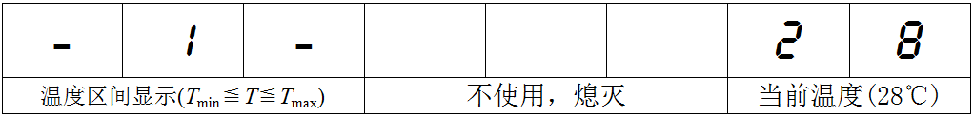
图2 温度显示界面
关于温度区间的说明：
温度区间0：当前温度<T_{min}
温度区间1：当前温度T_{min}≦T≦T_{max}
温度区间2：当前温度>T_{max}
可设定的最大温度区间：0℃~99℃
2.用户输入3×4键盘
通过矩阵键盘设定系统的工作参数，各个按键的功能定义如图3所示：
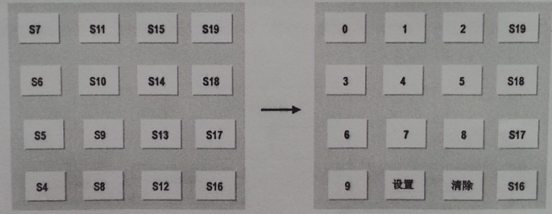
图3矩阵键盘功能定义
“设置”键按下后进入工作参数设置界面，如图4所示，依次按下设定的数值，再次按下“设置”按键，保存当前输入的数据，并退出工作参数设定界面。
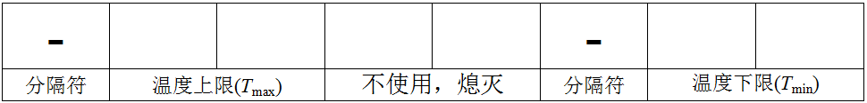
图4 数码管显示格式-温度设定界面
以设定T_{max}为35℃，T_{min}为25℃为例说明参数设定过程：按下“设置”键，然后依次按下数字按键“3”“5”“2”“5”，如图5所示，再次按下“设置”键，完成参数设定，并退出参数设定界面。在输入过程中，按下“清除”按键，将清除当前输入的数据，若设定工作参数有误，如T_{max}<T_{min}，L2常亮，修正错误设定并保存参数后，L2熄灭。
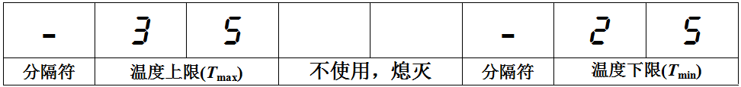
图5 数码管显示格式-温度设定界面
3.执行机构
执行机构由L1和继电器组成，用于报警和连接外部高低温执行机构。
3.1 实时温度处在温度区间0，继电器关闭，指示灯L1以0.8s为间隔闪烁；
3.2 实时温度处在温度区间1，继电器关闭，指示灯L1以0.4s为间隔闪烁；
3.3实时温度处在温度区间2，继电器打开，指示灯L1以0.2s为间隔闪烁；
4. 初始化状态说明
系统默认的温度上限（T_{max}）为30℃，温度下限（T_{min}）为20℃,可以通过矩阵键盘修改。

